Министерство образования Республики Беларусь

Учреждение образования «Белорусский государственный университет

информатики и радиоэлектроники»

Факультет компьютерного проектирования

Кафедра Информатики

Дисциплина «Конструирование программ»

**ОТЧЕТ**

к лабораторной работе №1

на тему:

**«МЕТОДЫ АДРЕСАЦИИ. КОМАНДЫ ПЕРЕСЫЛКИ ДАННЫХ. Арифметические команды»**

БГУИР 6-05-0612-02 005

|  |
| --- |
| Выполнила студент группы 353504  АНТОНОВА Лидия Сергеевна |
|  |
| (дата, подпись студента) |
| Проверил ассистент каф. Информатики  РОМАНЮК Максим Валерьевич |
|  |
| (дата, подпись преподавателя) |

Минск 2024

# 1 Индивидуальное задание

**Задание 1. Вариант 5.** Произвести обмен регистров X и Y тремя различными способами.

**Задание 2. Вариант 5.** Вычислите произведение двух ячеек памяти. Содержимое всех регистров должно остаться неизменным.

# 2 Выполнение работы

Для написания заданий данной лабораторной работы используется симулятор THRSim11 для программирования и отладки микроконтроллера Motorola 68HC11.

Для первого задания был реализован обмен значениями регистров X и Y тремя разными способами. Ниже представлен листинг кода.

org $8000

; Способ 1: Использование команд xgdx и xgdy

xgdx

xgdy

xgdx

; Способ 2: Использование стековых операций

pshx

pshy

pulx

puly

; Способ 3: Использование памяти

stx $8100

sty $8102

ldx $8102

ldy $8100

В данной программе первым способом был использован обмен значениями регистров X и Y с помощью команд XGDX и XGDY. Эти команды производят обмен значениями между регистром D и регистрами X и Y соответственно. Второй способ реализует обмен через стековые операции: команды PSHX и PSHY сохраняют значения регистров X и Y в стек, а команды PULX и PULY извлекают их обратно из стека, меняя местами. Третий способ использует память: команды STX и STY сохраняют значения регистров в памяти по адресам $8100 и $8102, после чего значения загружаются обратно в регистры X и Y с помощью команд LDX и LDY. На рисунке 1 представлены промежуточные значения регистров X и Y после каждого способа обмена.

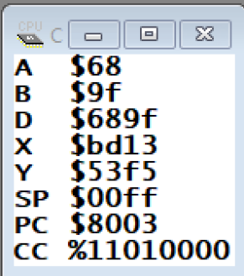

Рисунок 1.1 – Промежуточные значения регистров после первого способа

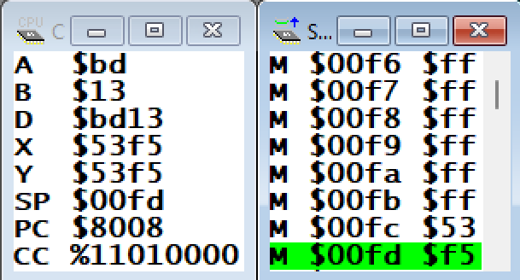

Рисунок 1.2 – Промежуточные значения регистров после второго способа

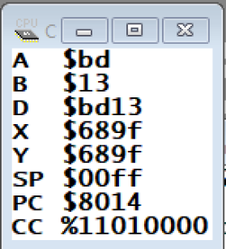

Рисунок 1.3 – Промежуточные значения регистров после третьего способа

Для написания второго задания помимо команд передачи необходимо использовать арифметические команды. Ниже представлен листинг кода.

org $8000

ldaa #$10

ldab #$68

staa $00

stab $01

mul

ldaa $00

ldab $01

В этой программе команда LDAA #$10 загружает значение 10 в регистр A, а команда LDAB #$68 загружает значение 68 в регистр B. Затем значения A и B сохраняются в ячейках памяти $00 и $01 с помощью команд STAA и STAB. Операция умножения выполняется командой MUL, которая умножает содержимое регистров A и B, однако результат будет в этих же регистрах, что не соответствует требованию задачи. Чтобы избежать изменений в регистрах, после умножения значений, они восстанавливаются из памяти с помощью команд LDAA $00 и LDAB $01. На рисунке 2 представлены значения регистров A и B, а также содержимое ячеек памяти $00 и $01 до и после выполнения программы.

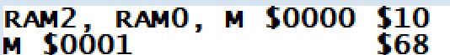

Рисунок 2.1 — Содержимое ячеек памяти $00 и $01 до и после выполнения программы

Рисунок 2.2 — Значения регистров A и B

# Вывод

В ходе лабораторной работы были изучены основы симулятора THRSim11 для программирования и отладки микроконтроллера Motorola 68HC11, арифметические команды, команды пересылки данных, которые позволили эффективно манипулировать значениями в регистрах и стеке. Изучены методы адресации, которые позволили лучше понять, как команды взаимодействуют с памятью и регистрами микроконтроллера.